BETTER AUTOR: NAULEWICZ MICHAŁ KLIKNIJ
WAY BAZA 50 ĆWICZEŃ Z CIĘŻAREM CIAŁA TUTAJ PO
WIĘCEJ
GIBKOŚĆ |  |  |  |  |  | SIŁA
ANIMAL MOVES |  |  | ROZCIĄGANIE DYNAMICZNE |  |  | SIŁA GÓRNA KOŃCZYNA |  |  | SIŁA DOLNA KOŃCZYNA |  |  | SIŁA CORE
Lp | Ćwiczenie | Zdjęcie | Lp | Ćwiczenie | Zdjęcie | Lp | Ćwiczenie | Zdjęcie | Lp | Ćwiczenie | Zdjęcie | Lp | Ćwiczenie | Zdjęcie
1 | D żdżownica | 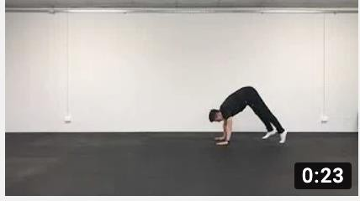 | 1 | Siad V | 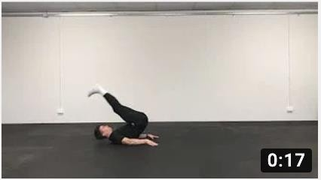 | 1 | Pompka | 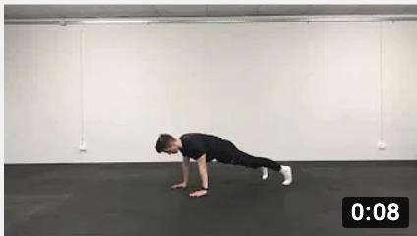 | 1 | Wykrok w miejscu | 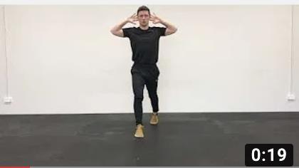 | 1 | P odpór przodem -  antyrotacja | 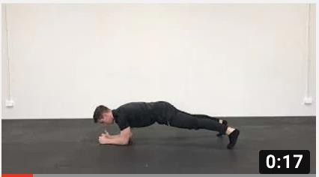
2 | D żdżownica 2 | 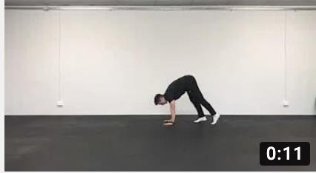 | 2 | W ymachy w świecy bok |  | 2 | Pompka + core |  | 2 | W ykrok w tył | 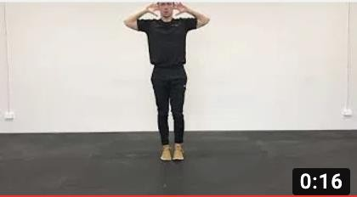 | 2 | P odpór przodem - r ęce w przód | 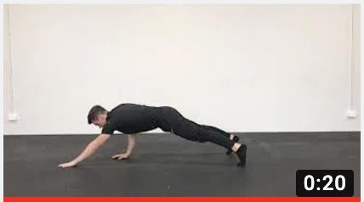
3 | D żdżownica 3 | 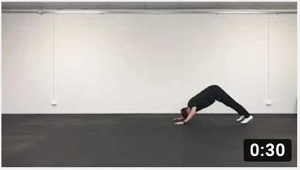 | 3 | W ymachy w świecy p rzód |  | 3 | Pompki chodzone |  | 3 | Wykrok rotacyjny | 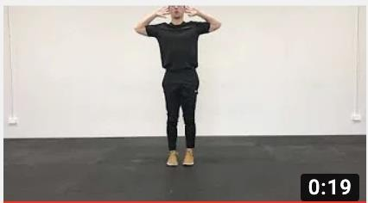 | 3 | Banan - Superman | 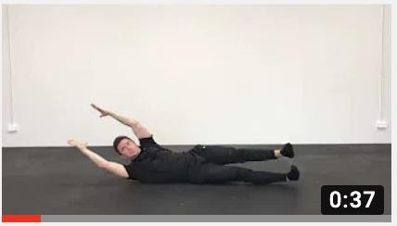
4 | D żdżownica 4 | 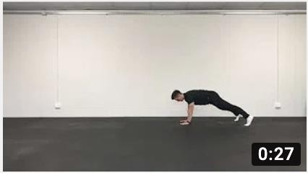 | 4 | Dynamiczne przeskoki | 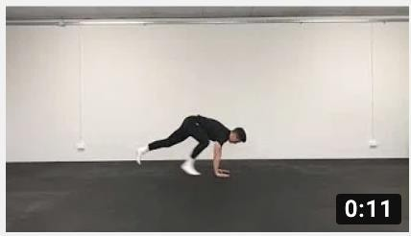 | 4 | P ompka z rotacją | 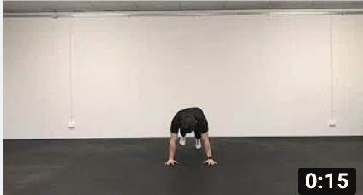 | 4 | Wykrok do boku | 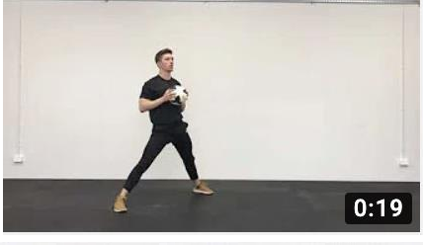 | 4 | P odpór bokiem | 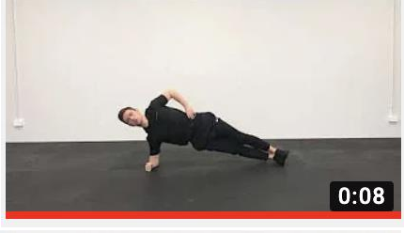
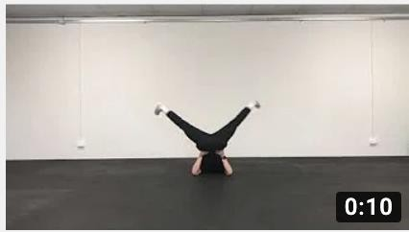
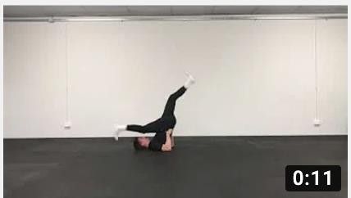
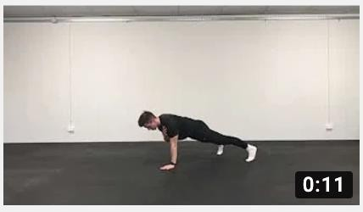
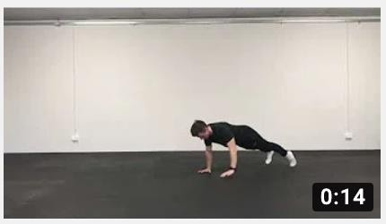

5 | M isiek tyłem | 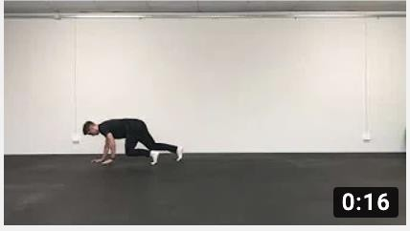 | 5 | R otacje w moście | 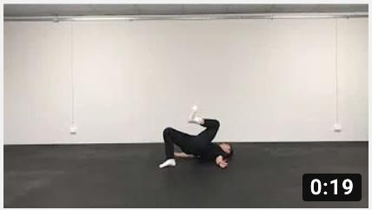 | 5 | Pompka judo | 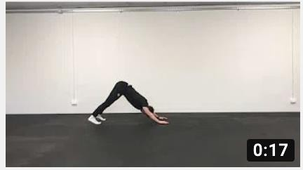 | 5 | Wykrok 4 kierunku - integracja | 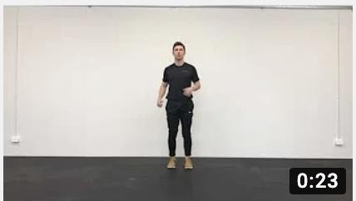 | 5 | P odpór bokiem -  rotacja | 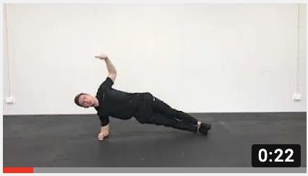
6 | Misiek przodem |  | 6 | P rzód-tył stretch | 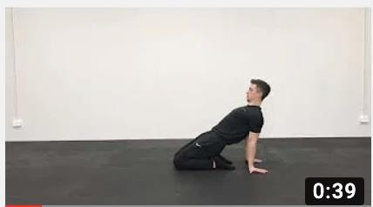 | 6 | Unoszenie ramion | 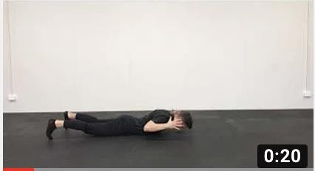 | 6 | P rzysiad z piłką | 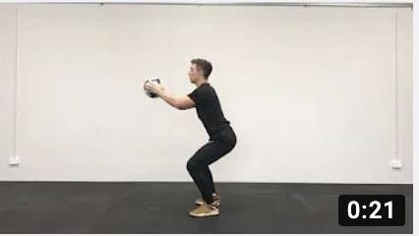 | 6 | P odpór bokiem j ednonóż | 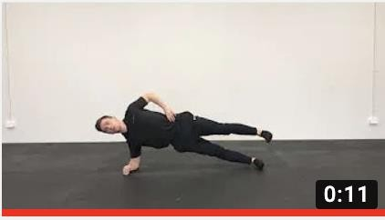
7 | Misiek bokiem | 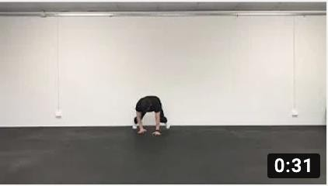 | 7 | Wstawanie sprinterskie | 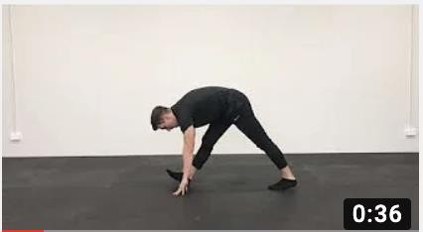 | 7 | Unoszenie ramion naprzemienne | 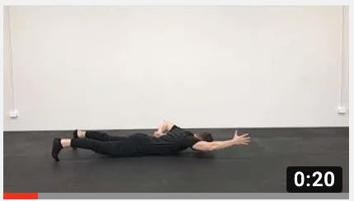 | 7 | M artwy Ciąg Jednonóż - p rzekładanie piłki |  | 7 | P odpór bokiem  j ednonóż + zgięcie | 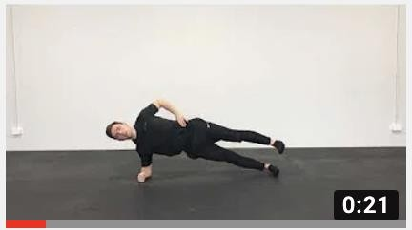
8 | Spiderman | 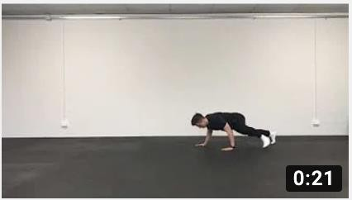 | 8 | WGS | 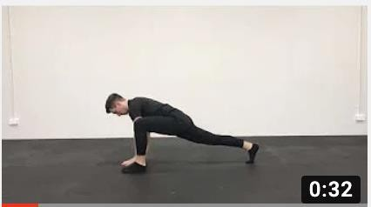 | 8 | R otacje w leżeniu | 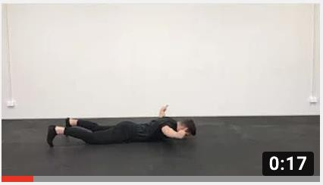 | 8 | M artwy Ciąg Jednonóż - u nieś wyciśnij |  | 8 | P odpór bokiem z p iłką | 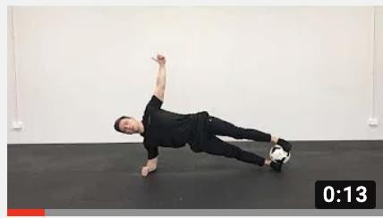
9 | Chest Bridge | 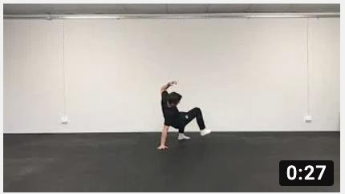 |  |  |  |  |  |  | 9 | M artwy Ciąg Jednonóż - z p iłką | 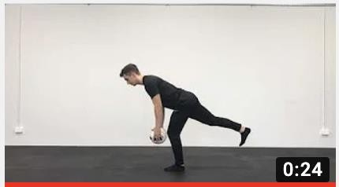 | 9 | P odpór bokiem z p iłką + rotacja | 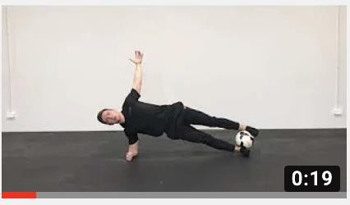
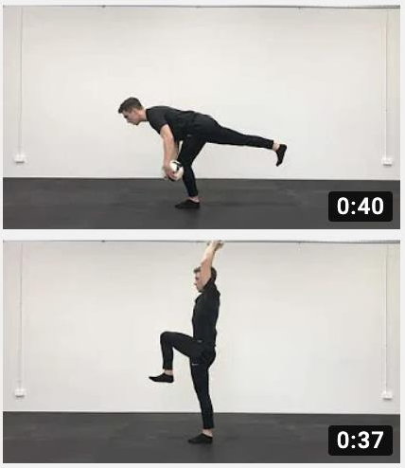
10 | P rzejścia dołem | 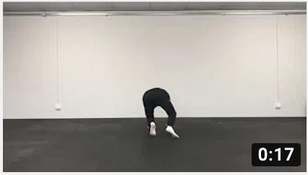
11 | Chest bridge + mosty - integracja | 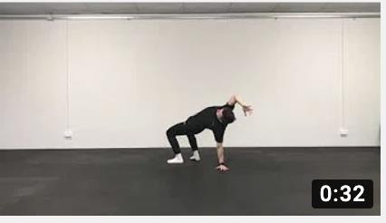
12 | Tarzan | 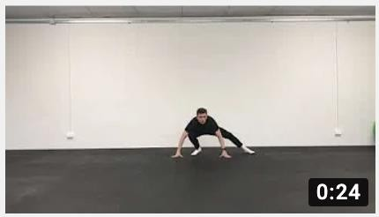
13 | Goryl | 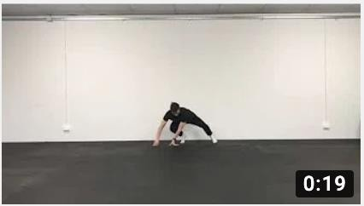
14 | Orangutan | 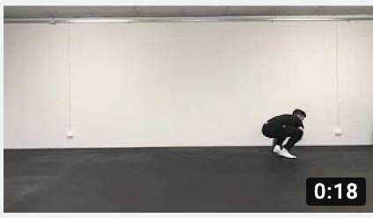

15 | Jaszczurka | 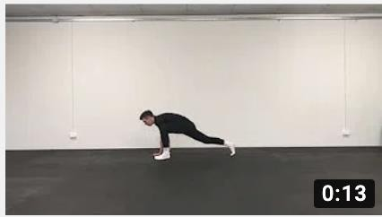
16 | Jaszczurka + rotacja | 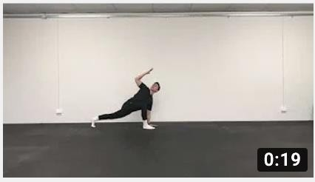 |  |  |  |  |  |  |  |  |  |  |  | BETTER  WAY

